Контрольная работа №8.

1. В сосуд, имеющий форму правильной треугольной призмы, налили воду. Уровень воды достигает 80 см. На какой высоте будет находиться уровень воды, если ее перелить в другой такой же сосуд, у которого сторона основания в 4 раза больше, чем у первого?

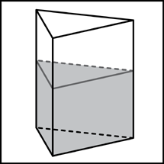

2. Найдите объем многогранника, изображенного на рисунке (все двугранные углы прямые).

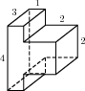

3. Радиус основания цилиндра равен 2, высота равна 3. Найдите площадь боковой поверхности цилиндра, деленную на п.

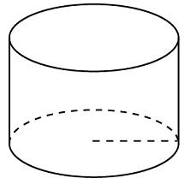

4. Найдите объем конуса, площадь основания которого равна 2, а образующая равна 6 и наклонена к плоскости основания под углом 30 градусов.

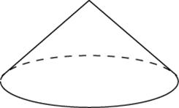

5. Радиусы двух шаров равны 6, 8. Найдите радиус шара, площадь поверхности которого равна сумме площадей их поверхностей.

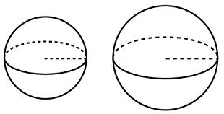

6. Найдите объем многогранника, изображенного на рисунке (все двугранные углы прямые).

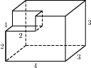

7. Найдите объем V части цилиндра, изображенной на рисунке. В ответе укажите V/п.

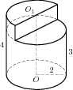

8. Объем прямоугольного параллелепипеда равен 24. Одно из его ребер равно 3. Найдите площадь грани параллелепипеда, перпендикулярной этому ребру.

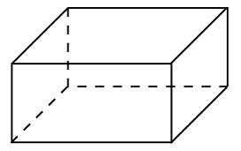

9. Найдите площадь поверхности многогранника, изображенного на рисунке (все двугранные углы прямые).

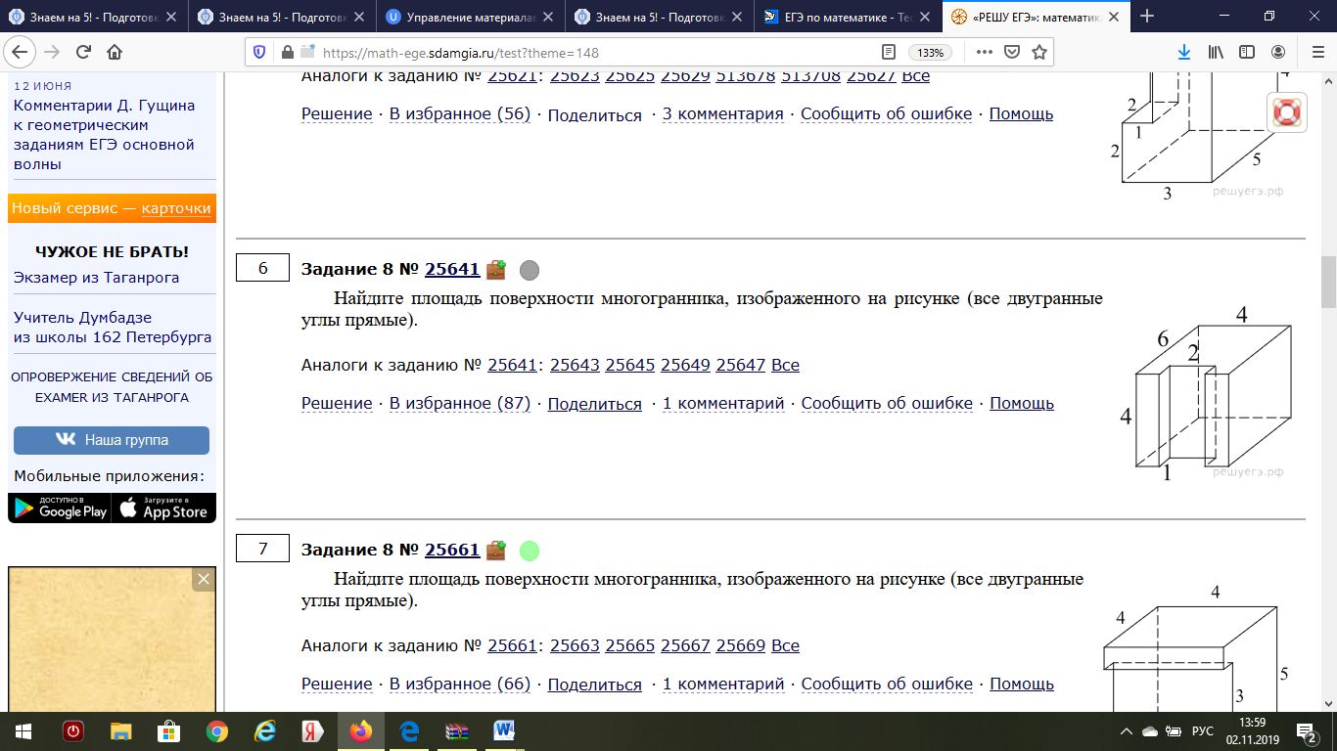

10. Найдите площадь поверхности многогранника, изображенного на рисунке (все двугранные углы прямые).

